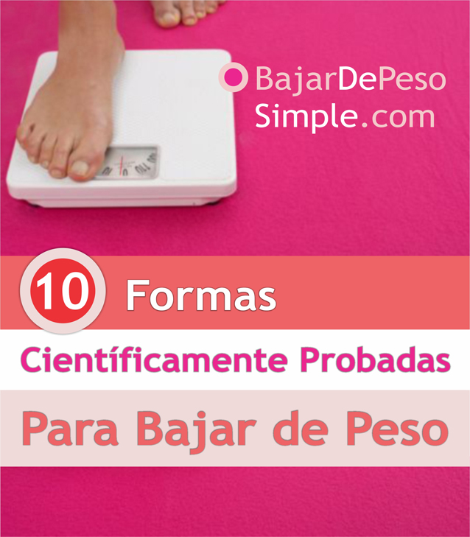

**Ingresa a** [**www.BajarDePesoSimple.com**](http://www.BajarDePesoSimple.com) **para conocer**

**el sistema de dieta que revoluciona lo conocido.**



**10** Formas Científicamente Probadas   
 **Para Bajar de Peso**

 **Comience a perder peso de forma inteligente.**

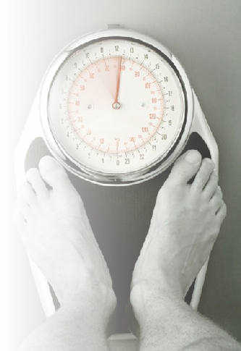

Felicidades por dar el primer paso en su viaje hacia la pérdida de peso. En los siguientes 5 o 7 minutos, obtendrá información sobre 10 Formas Científicamente Probadas Para Bajar de Peso de inmediato.

Estos items de sabiduría le darán la ventaja para empezar a perder esos kilos no deseados.

El sobrepeso aumenta el riesgo para la salud y puede conducir a enfermedades graves como la diabetes, enfermedades cardíacas y accidentes cerebro vasculares. Ya es hora de que tome el control de su condición de peso y se comprometa a tener una mejor salud.

Le sugerimos que tome estos consejos de corazón. Son muy fáciles de recordar. Son consejos simples pero muy potentes que han ayudado a mucha gente a perder peso y efectivamente, no recuperarlo.

Así que adelante, siga leyendo. A los pocos minutos de la lectura de este informe, usted estará listo para arrancar con éxito el camino hacia la pérdida de peso de forma inteligente.



**1 Comprométase Con Una Visión**

  **Su éxito comienza en su mente.**

La visualización ha sido una de las técnicas favoritas de entrenamiento en deportes, según los expertos en psicología durante muchos años, para ayudar a los atletas de clase mundial a mejorar su desempeño. La visualización también ha demostrado ser una técnica para la motivación, la auto-ayuda y auto-superación y ha sido aplicada eficazmente por personas con éxito.

Aplicada a la pérdida de peso, visualizar sus metas y cómo espera verse y sentirse al respecto, es crucial para su éxito. Al visualizar el logro de su meta de peso y una nueva imagen de sí mismo en una fecha específica, está condicionando su mente y su cuerpo a lograr este objetivo.

Basándose en los resultados del estudio “Las creencias relacionadas con la obesidad predicen la pérdida de peso después de 8 semanas, Dieta baja en calorías”, Diario de American Dietetic Association, marzo de 2005.



**2 Planifique Sus Comidas Con Anticipación**

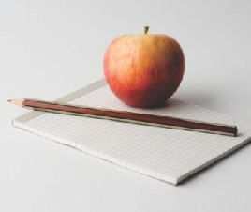  **Para lograr sus metas, necesita un plan.**

Al igual que en otras facetas de su vida, negocios, asuntos familiares, etc., para que usted pueda lograr sus objetivos de pérdida de peso, necesita planificar el futuro. Un plan de comidas le permitirá preparar comidas balanceadas y asegurar el uso eficiente de su tiempo. Un plan de comidas también ayudará a establecer una coherencia en sus hábitos alimenticios.

Al contar con un plan de alimentación, tendrá una mejor oportunidad de familiarizarse con sus objetivos de pérdida de peso, ya que esto servirá como una hoja de ruta o guía. Los planes de comida le impiden perder el foco de la cuestión. Se ha demostrado que la planificación de las comidas es definitivamente una práctica esencial para que usted tenga éxito en el logro de sus objetivos de pérdida de peso.



**3 Realice Un Seguimiento De Su Progreso**

 **Lleve un diario para duplicar la pérdida de peso.**

¿Sabía que al controlar lo que come, usted aumenta la probabilidad de perder el doble de peso? Esa fue la conclusión de un estudio realizado por el Kaiser Center for Health Research de Portland, Oregon. Mediante el seguimiento de los alimentos que come, aprende a comer menos, que es una de las claves para bajar de peso.

Mantener un diario de alimentos le hace rendirse cuentas a sí mismo. Aunque puede que no sea divertido escribir lo que comió, al hacerlo, esto lo hace más consciente de los tipos y cantidades de alimentos que usted consume. Los diarios de comidas se hacen mejor después de las comidas. Si usted prefiere escribir en un cuaderno, en su móvil o en su PC, simplemente siga su camino hacia el éxito de su pérdida de peso.

Basándose en los resultados del estudio "La pérdida de peso durante la fase de intervención intensiva de la prueba para bajar de peso" American Journal of Preventive Medicine, agosto de 2008.



**4 Practique el Control de Porciones**

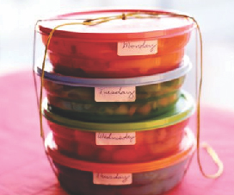  **Reduzca las porciones de su comida.**

Comience a reducir su consumo de alimentos, muy especialmente los alimentos ricos en calorías. Tenga en cuenta que no tiene que terminar toda la comida de su plato. Saque a relucir su tupperware y empiece a guardar algunos de esos alimentos para su próxima comida.

Una buena regla a seguir es comer el tamaño de su puño. Los estudios han demostrado que cuando se nos presenta más comida en el plato que excede nuestras necesidades, hay una tendencia, y es que la gente consume más. Por otra parte, los estudios han demostrado también que cuando se les da menos comida, la gente igualmente se siente satisfecha.

Basándose en los resultados de los estudios de la Universidad Estatal de Pennsylvania: "Efecto sobre la ingesta alimenticia al aumentar el tamaño de las porciones de todos los alimentos durante dos días consecutivos", Abril de 2006; "Resultados del aumento en el tamaño de la porción de un restaurante", Abril 2003



**5 Aumente El Ejercicio y La Actividad Física**

**6 Cambie Sus Hábitos Alimenticios**

 **La actividad física aumentará la pérdida de peso.**

Hay pruebas más que suficientes para apoyar la estrecha relación entre el ejercicio y la pérdida de peso. Participar en cualquier actividad física o régimen de ejercicio regularmente es una parte esencial de un programa de pérdida de peso eficaz.

Aparte de seguir un régimen diario de ejercicios, trate de añadir más movimientos físicos en el hogar, en la oficina, e incluso cuando mira la televisión.

También se ha demostrado que, incluso, las cantidades bajas de ejercicio moderado, como caminar 30 minutos al día, puede prevenir el aumento de peso entre los adultos sedentarios.

Basándose en los resultados de los estudios de la Universidad de Pittsburg, "Efecto del ejercicio sobre la pérdida y el mantenimiento de peso en 24 meses en mujeres con sobrepeso" Archives of Internal Medicine, 28 de julio 2008, y el Duke University Medical Center, "Estudios de Riesgo Dirigido a través de las intervenciones de reducción definida de Ejercicio ", Archives of Internal Medicine, 12 de enero de 2004.



  **Haga de comer sano un hábito.**

Los estudios han demostrado que la pérdida de peso eficaz implica una modificación en la gestión y conducta de su parte. Usted tendrá que hacer algunos cambios en su manera de pensar a fin de formar nuevos hábitos alimenticios.

Inicie una alimentación sana y prudente con sus propias opciones de alimentos. Para perder peso, necesita reducir su ingesta total de calorías, evitar los alimentos grasos e ir a las fuentes de proteína magra, aumentar su consumo de verduras, frutas y cereales integrales, reducir el azúcar y la sal en su dieta y beber mucha agua. Coma con regularidad cronometrada comidas y bocadillos para evitar comer en exceso o comer de forma compulsiva.

Basándose en los resultados del estudio "Programa de autorregulación para el mantenimiento de la pérdida de peso", The New England Journal of Medicine, 12 de octubre de 2006.



**7 Aprenda A Leer Las Etiquetas De Los Alimentos**

 **Una buena alimentación puede inducir la pérdida de peso.**



Un estudio encontró que aunque las personas son conscientes de las etiquetas de los alimentos, la mayoría no sabe exactamente cómo interpretarlos. Esto puede llevar a las personas a sobrestimar gravemente o subestimar cuánto están consumiendo de ciertos nutrientes. Así que si no están bien informados en la interpretación de las etiquetas de los alimentos, entonces ahora es el momento para aprender.

Conozca la información del tamaño de la porción. Aprenda a interpretar la información del contenido en nutrientes. ¿Sabía que "sin colesterol" no significa "sin grasa" o que el sodio y la sal no son lo mismo? Si la interpretación de etiquetas de los alimentos es demasiado compleja para usted, entonces es mejor que coma más frutas frescas, verduras, granos y nueces para simplificar las cosas. Mejor aún, evite todos los alimentos elaborados.

Basándose en "Entender las etiquetas de los alimentos: el papel de la alfabetización y la aritmética básica," American Journal of Preventive Medicine, Noviembre de 2006.

**8 Dormir Bien Reduce El Apetito**



 **Dormir bien reduce el apetito.**

Dormir es una de las maneras más fáciles de comenzar con su pérdida de peso. Los estudios han demostrado que el sueño desempeña un papel crítico en la regulación de productos químicos que afectan nuestro apetito. Los investigadores encontraron que dormir la cantidad adecuada de horas produce que las hormonas que favorecen la regulación del hambre ayuden a controlar sus antojos de comida calórica como pan, pasteles, pastas y helados. Así que mantenga su apetito bajo control conciliando un buen sueño durante la noche.

Trate de mantener un horario regular de sueño que le permita tener suficiente tiempo para dormir. La mayoría de las personas necesitan entre siete y ocho horas de sueño. Una cosa más, cuando se está durmiendo, obviamente, no se come.



 **Comer bien es importante para mejorar la salud.**

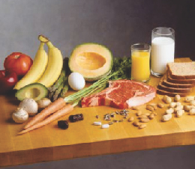

Educarse a sí mismo acerca de los tipos de alimentos que usted come es una necesidad para tener éxito en su viaje hacía la pérdida de peso. Debe saber qué tipos de alimentos son buenos o malos para usted. De esta manera, tendrá más conocimientos y más opciones de alimentos. Comer los alimentos correctos es importante para mejorar la salud en general.

Averigüe qué frutas y verduras pueden contribuir más a su pérdida de peso y a su salud general. Infórmese sobre las grasas buenas y qué tipos de alimentos las contienen. Aprenda más acerca del omega-3 y antioxidantes. Los alimentos ricos en fibra son buenos para su alimentación. Evite los alimentos que son altos en grasas saturadas, grasas trans y el jarabe de maíz de alta fructosa ya que no son buenos para usted.

Basado en "Pirámides sobre la Alimentación: Lo que usted debe realmente comer" La Fuente de Nutrición, Escuela de Harvard de Salud Pública, consultado julio de 2008.

**10 Elija y Comprométase Con Un Programa De Pérdida De Peso**

**9 Edúquese Acerca De Una Buena Nutrición**

  **Busque un programa de dieta a su medida.**

Si por su propia iniciativa, está teniendo dificultades para comer menos, comer bien y hacer más ejercicio, entonces podría ser útil que se comprometa con un programa de pérdida de peso. Para bajar de peso efectivamente, los estudios han demostrado que necesita estar comprometido, y la única manera de lograrlo es elegir un programa de pérdida de peso que se adapte a usted.

Hoy en día, todos los programas de dietas del mercado tienen sus historias de éxito, que es la prueba de que funcionan. Su éxito en la pérdida de peso se reduce a si puede encontrar el programa que funcione para usted. Una vez decidido, debe invertir en un programa y mantener su compromiso. Valdrá la pena!

Basándose en los resultados de estudios "Controles aleatorios de prueba de cuatro programas de pérdida de peso comercial en el Reino Unido: Los resultados iniciales de la BBC" Dieta Ensayos, British Medical Journal, 03 de junio 2006.

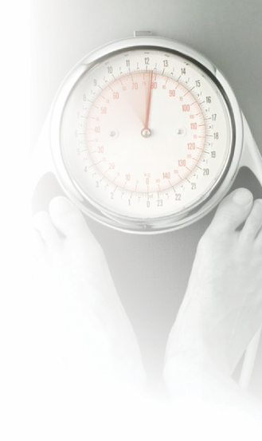

**Delego de Responsabilidad. La información presentada en este documento no debe usarse nunca como un sustituto del consejo de los nutricionistas calificados y profesionales de la medicina. Al leer este documento, usted asume todos los riesgos asociados con el uso del asesoramiento prestado, con pleno conocimiento de que usted es el único responsable de cualquier cosa que pueda ocurrir como resultado de poner la información en acción en cualquier forma, independientemente de su interpretación.**

**Asimismo, acepta que BajarDePesoSimple.com no se hace responsable de ninguna manera del éxito o el fracaso de su programa de pérdida de peso como resultado de la información presentada en este documento. Usted entiende que no brindamos absolutamente ninguna garantía respecto a sus resultados en la pérdida de peso de la aplicación de esta información. Usted acepta que BajarDePesoSimple.com no se hace responsable de cualquier pérdida, daño o perjuicio que derive de la utilización de la información presentada en este informe. Además, usted también acepta que BajarDePesoSimple.com no se hace responsable de la exactitud de la información presentada.**